Họ và tên: Nguyễn Huỳnh Đức Thiện

MSSV: 111170309 – tổ 21 – Y17D

BỆNH ÁN NỘI KHOA

1. **Thông tin hành chính**

* Họ và tên: Nguyễn Thị T.
* Giới: Nữ Tuổi: 1969 (52 tuổi)
* Nghề nghiệp: thu mua ve chai
* Địa chỉ: Long An
* Ngày – giờ nhập viện: 19/04/2021
* Giường 11, phòng 01, khoa Nội tim mạch, BV Chợ Rẫy

1. **Lí do nhập viện:** Khó thở
2. **Bệnh sử**

Một năm qua, bệnh nhân (BN) khó thở khi đẩy xe khoảng 500m, trong cơn khó thở, BN thấy khó khăn khi hít vào và thở ra, nghỉ ngơi thì giảm khó thở.

Cách nhập viện khoảng 2 tháng, BN đẩy xe khoảng 50 – 60m thì đột ngột cảm thấy nặng ngực vùng ngực trái, cảm giác đau sâu bên trong, không lan, đau liên tục, khi BN hít thở mạnh hay xoay trở không làm đau tăng lên, BN ngồi nghỉ khoảng 15 phút thì giảm đau. Trong cơn đau, BN thấy khó thở, mệt mỏi, vã mồ hôi. 🡪 BN đi khám tại bệnh viện địa phương chẩn đoán và điều trị không rõ, sau đó BN vẫn còn thấy nặng ngực, khó thở khi gắng sức, có giảm sau khi uống thuốc.

Cách NV 2 tuần, BN thấy khó thở nhiều hơn, BN đi lại khoảng 50m thì bắt đầu mệt, khó thở khi nằm đầu bằng, giảm khi ngồi, khi ngủ BN phải kê 2 gối 🡪 BN đi khám tại bệnh viện Thủ Đức, BN được làm siêu âm tim, chụp mạch vành và được chẩn đoán: suy tim, EF = 49%, do hẹp nặng van hai lá (MVA = 0,8 cm2) – Rung nhĩ mạn, điều trị ngoại trú không rõ.

Cách NV 1 ngày, BN nằm ngủ thì cảm thấy khó thở, cơn khó thở nhiều khiến BN phải thức giấc và ngồi dậy để thở, BN cảm thấy nặng khắp ngực trái, không lan, không thay đổi khi hít thở, xoay trở, kèm theo vã mồ hôi. BN ngồi nghỉ khoảng 15 phút thì giảm khó thở và nặng ngực nhưng không ngủ lại được. Đến sáng BN vào khoa Cấp cứu của bệnh viên Chợ Rẫy.

Trong quá trình bệnh, BN không sốt, không ho, ăn uống được, không buồn nôn, không nôn, tiêu phân vàng đóng khuôn 1 lần/ngày, tiểu nhiều lần, không tiểu gắt buốt, nước tiểu màu vàng trong, không đục, không bọt.

Tình trạng lúc nhập viện:

Tỉnh, tiếp xúc tốt.

Sinh hiệu:

Mạch: 75 lần/phút. Huyết áp: 110/70 mmHg.

Nhịp thở: 23 lần/phút. Nhiệt độ: 36.6oC.

SpO2: 96% (khí trời)

BN ngồi thở, không nặng ngực

Tim loạn nhịp hoàn toàn.

Phổi trong.

Không phù

1. **Tiền căn**
2. **Bản thân**
3. **Nội khoa**

- chưa ghi nhận tăng huyết áp, đái tháo đường, bệnh lí khác

1. **Ngoại khoa**

- chưa ghi nhận chấn thương, phẫu thuật

1. **Sản khoa**

* PARA 2002
* Chưa mãn kinh

1. **Thói quen sinh hoạt**

* Rượu bia: không
* Hút thuốc lá: không
* Thuốc: dùng thuốc theo toa điều trị không rõ
* Dị ứng: không ghi nhận dị ứng thuốc, thức ăn
* Ăn uống: ăn nhạt

1. **Gia đình**

* Cha, mẹ tăng huyết áp

1. **Lược qua các cơ quan (ngày 6)**

* BN giảm đau ngực, còn đau ngực 3/10
* BN còn khó thở khi nằm đầu bằng
* Không ho
* Ăn uống được, tiêu tiểu bình thường
* Không chóng mặt, không đau đầu
* Không đau khớp

1. **Khám**
2. Tổng trạng

* Tỉnh, tiếp xúc tốt.
* Sinh hiệu:
  + Mạch: 80 lần/phút
  + Huyết áp: 110/70 mmHg
  + Nhịp thở: 20 lần/phút
  + Nhiệt độ: 36.7oC
* Chiều cao: 1,55m, cân nặng: 50kg 🡪 BMI = 20.8 (bình thường)
* Da, niêm hồng, không có dấu xuất huyết
* Không phù
* Môi không khô, lưỡi không dơ
* Hạch ngoại biên không sờ chạm

1. Đầu – mặt – cổ

* Khí quản không lệch
* Tuyến giáp không to
* Không âm thổi động mạch cảnh
* Tĩnh mạch cảnh không nổi ở tư thế nằm

1. Ngực

* Cân đối, di động đều theo nhịp thở, không biến dạng, không sẹo mổ cũ
* Ấn ngực không điểm đau
* Tim:
  + Mỏm tim nằm ở khoang liên sườn V, đường trung đòn T, diện đập 1 x 2 cm2
  + Không rung miêu, không ổ đập bất thường, dấu Harzer (-), dấu nảy trước ngực (-)
  + T1, T2 rõ, không đều, tần số 85 lần/phút
  + Không âm thổi
* Phổi:
  + Rung thanh đều hai bên
  + Gõ trong
  + Rì rào phế nang êm dịu
  + Không ran

1. Bụng

* Cân đối, di động theo nhịp thở, không ghi nhận bất thường trên thành bụng
* Không âm thổi vùng bụng
* Gõ bụng trong
* Ấn bụng không ghi nhận điểm đau khu trú
* Gan lách không to

1. Thần kinh – tứ chi

* Cổ mềm.
* Không dấu thần kinh định vị.
* Không biến dạng chi, không giới hạn vận động, sức cơ 5/5.

1. **Tóm tắt bệnh án**

BN nữ, 52 tuổi, vào viện vì khó thở, qua hỏi bệnh và thăm khám ghi nhận:

* Triệu chứng cơ năng:
  + Khó thở
  + Đau ngực
* Triệu chứng thực thể
  + Mạch 80 lần/phút
  + Tim không đều, tần số 85 lần/phút

1. **Đặt vấn đề**
2. Khó thở
3. Đau ngực
4. Loạn nhịp hoàn toàn
5. **Chẩn đoán**
6. **Chẩn đoán sơ bộ:**

Suy tim trái độ III theo NYHA, giai đoạn C theo ACC/AHA bệnh cơ tim thiếu máu cục bộ, rối loạn nhịp

1. **Chẩn đoán phân biệt:**

Hẹp van 2 lá do hậu thấp biến chứng rối loạn nhịp, theo dõi bệnh cơ tim thiếu máu cục bộ

1. **Biện luận**

BN có khó thở diễn tiến phù hợp với suy tim: khó thở khi gắng sức, ngưỡng gắng sức giảm dần, khó thở khi nằm, khó thở kịch phát về đềm. Có 2 nguyên nhân là suy tim trái và hẹp van 2 lá

**Suy tim trái**

* Mặc dù chưa đủ tiêu chuẩn chẩn đoán suy tim theo Framingham nhưng không loại trừ 🡪 đề nghị ECG, xq ngực thẳng, siêu âm tim, NT-proBNP
* Phân độ - giai đoạn

+ BN giới hạn đáng kể hoạt động thể lực 🡪 NYHA IIIII I

+ BN có bệnh tim cấu trúc, triệu chứng suy tim 🡪 giai đoạn C theo ACC/AHA

* Nguyên nhân
* + Bệnh mạch vành: BN có những cơn đau thắt ngực 🡪 nghĩ nhiều
* + THA: không nghĩ, vì BN không có HA cao
* + Rối loạn nhịp: khám thấy nhịp tim không đều, mạch hụt 🡪 nghĩ nhiều 🡪 ECG
* + Bệnh cơ tim: không nghĩ, vì bệnh thường xuất hiện ở người trẻ tuổi, có tiền căn gia đình bị bệnh
* Yếu tố thúc đẩy đợt mất bù cấp
* + Nhiễm trùng: BN không có HC nhiễm trùng, khám các cơ quan không có ổ nhiễm trùng 🡪 không nghĩ
* + Hội chứng vành cấp: BN có những cơn đau ngực 🡪 nghĩ nhiều 🡪 ECG, troponin I
* + Rối loạn nhịp: đã biện luận 🡪 nghĩ nhiều
* + THA: đã biện luận 🡪 không nghĩ
* + Không tuân thủ điều trị: BN mới được chẩn đoán lần đầu 🡪 không nghĩ
* **Hẹp van 2 lá**
* Mặc dù BN không có âm thổi ở tim, nhưng siêu âm tuyến trước có hẹp van 2 lá 🡪 đề nghị siêu âm tim kiểm tra
* Nguyên nhân:
* + Hậu thấp: nghĩ nhiều, mặc dù không ghi nhận tiền căn đau khớp lúc nhỏ, nhưng không loại trừ do tần suất cao
* + Vôi hóa vòng van/ lá van: ít nghĩ, do BN 52 tuổi
* + Bẩm sinh: không nghĩ
* + Lupus: mặc dù lupus hay gặp ở người nữ nhưng BN không có các triệu chứng thường gặp của lupus như hồng ban cánh bướm, hồng ban dạng đĩa, nhạy cảm ánh sáng, loét miệng 🡪 không nghĩ
* Biến chứng
* + Rung nhĩ: đã biện luận ở trên 🡪 nghĩ nhiều
* + Tắc động mạch do huyết khối: BN không đau đầu, không chóng mặt, không yếu liệt, không đau bụng, tứ chi không đau, không lạnh, không thiểu niệu 🡪 không nghĩ
* + Suy tim (P): BN không có phù, TMC không nổi, phổi không nghe ran 🡪 không nghĩ
* + Xơ gan tim: không có HC suy tế bào gan, HC tăng áp cửa trên lâm sàng, nhưng không loại trừ 🡪 AST, ALT, bilirubin

1. **Đề nghị CLS**

* CLS chẩn đoán:
  + X quang ngực thẳng, ECG, siêu âm tim, NT-proBNP, troponin I
* CLS thường quy:
  + AST, ALT, bilirubin
  + BUN, Creatinine
  + Đường huyết đói
  + Bilan lipid máu
  + Công thức máu
  + Đông máu toàn bộ

1. **Kết quả CLS**

**Xquang ngực thẳng (19/04/2021)**

Kỹ thuật: tư thế nằm, hít không đủ sâu, xoay (P), cường độ tia vừa đủ

Phân tích

* Bóng tim to, góc tâm hoành tù 🡪 dãn thất (T)
* Có lớn nhĩ (P): khoảng cách từ đường giữa – bờ tim (P) là 7cm >5.5cm
* Có lớn nhĩ (T): Cung thứ 3 bên (T), bờ đôi bên (P), góc carina rộng
* Có lớn thân chung ĐMP, không thấy nhánh xuống ĐMP (P)
* Cung ĐMC lớn
* Không tái phân bố tuần hoàn phổi
* Không có hình ảnh thâm nhiễm 2 phế trường, không có đường Kerley
* Không ghi nhận các tổn thương khác

Kết luận: dãn thất (T), lớn nhĩ (T), lớn thân chung ĐMP, lớn cung ĐMC

* **ECG (19/04/2021)**
* 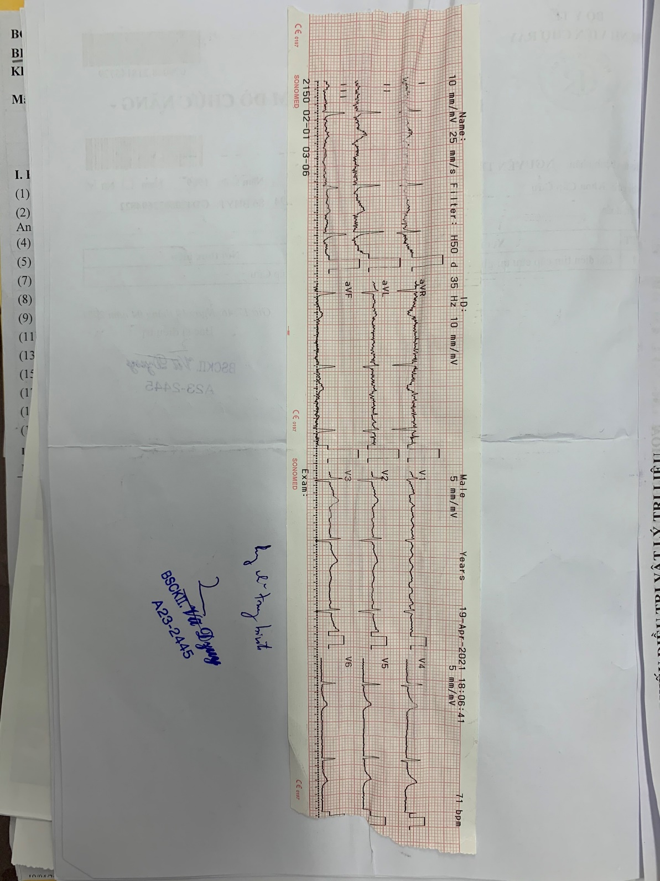

Phân tích

* Rung nhĩ đáp ứng thất trung bình (không ghi nhận song P ở các chuyển đạo, song f lăn tăn ở V1, tần số 71 lần/phút)
* Trục trung gian xu hướng trái (DI (+), aVF (-), DII (+))
* Không khảo sát được lớn nhĩ
* Không có dấu hiệu lớn thất theo tiêu chuẩn điện thế
* Không có dấu hiệu NMCT ở các chuyển đạo

Kết luận: rung nhĩ đáp ứng thất trung bình

* **Siêu âm tim (23/04/2021)**
* Kết quả:
* Thất trái không dày, không dãn, chức năng tâm thu tốt, EF=55%, dãn nhẹ thất trái
* Van 2 lá dày, xơ hóa nhiều, vôi hóa nhẹ, dính 2 mép van, lá trước mở kiểu đầu gối, lá sau hạn chế vận động, bộ máy dưới van dày, xơ hóa, co rút nhiều. Hẹp van 2 lá khít với diện tích mở van 0.8-1.0cm2, Wilkins=7-8đ, hở nhẹ ¼
* Van động mạch chủ 3 mảnh, xơ hóa nhẹ, hở nhẹ ¼. Động mạch chủ lên không dãn.
* Nhĩ trái dãn lớn (d=40mm) với chuyển động xoáy dày đặc
* Tiểu nhĩ trái dãn, chuyển động xoáy dày đặc, huyết khối d=12x17mm, ở đáy tiểu nhĩ
* Vách liên nhĩ và vách liên thất nguyên vẹn, không thấy shunt qua Doppler
* Dãn nhẹ buồng tim phải, hở van 3 lá 2/4, PAPs=45+5=50mmHg
* Không tràn dịch màng ngoài tim
* Kết luận:
* Hẹp khít van 2 lá, hở van 2 lá nhẹ, Wilkins 7-8đ, dãn nhĩ trái và tiểu nhĩ trái
* Huyết khối trong tiểu nhĩ trái d=12x17mm
* Hở van 3 lá trung bình, tăng áp phổi trung bình
* **Chỉ điểm sinh học của tim**

|  |  |  |
| --- | --- | --- |
|  | * 19/04 | * 20/4 |
| CK-MB | * 20.47 | * 38.73 |
| Troponin I | * 0.018 | * 0.021 |
| NT-proBNP |  | * 130.89 |

🡪 NT-proBNP không phù hợp trong đợt cấp suy tim

**Công thức máu (19/04/2021):**

Trong giới hạn bình thường

**Đông máu toàn bộ**

* PT 49.8s (10-13s)
* INR 5.29
* FIB 3.47
* APTT 37.0 (26-37s)

🡪 PT dài, APTT bình thường 🡪 rối loạn đông máu ngoại sinh

**Bilan lipid máu (22/04/2021)**

* Cholesterol 224
* HDL-Cholesterol 49
* LDL-Cholesterol 134
* Triglycerides 319

🡪 Tăng triglycerides

**Sinh hóa (19/04/2021)**

* Đường huyết 95
* AST 32
* ALT 31
* BUN 16
* Creatinine 0.97
* eGFR 67.15
* Bilirubin TP 0.44
* Bilirubin TT 0.11

🡪 CN gan, thận bình thường

🡪 đường huyết bình thường

**Ion đồ máu**

* Na+ 137
* K+ 4.2
* Cl- 100

🡪 ion đồ trong giới hạn bình thường

1. **Chẩn đoán xác định**

Hẹp khít van 2 lá nghĩ do hậu thấp, rung nhĩ, theo dõi bệnh cơ tim thiếu máu cục bộ, theo dõi suy tim trái, EF bảo tồn, độ III (NYHA), giai đoạn C (ACC/AHA).